Лабораторна робота № 6
«Задача оптимального використання ресурсів»
Задача. Для виготовлення двох видів продукції П₁ і П₂ використовують три види сировини І, ІІ і ІІІ. Запаси сировини, норми їх витрат і прибуток від реалізації одиниці продукції задано у таблиці.
Знайти розмір максимального прибутку, який можна одержати за наявності даних запасів сировини.
Варіанти асортименту обрати з таблиці 6.1.
Таблиця 3.4
N° | Затрати ресурсів на одиницю продукції |  |  |  |  |  | Наявність ресурсів |  |  | Прибуток
N° | І |  | ІІ |  | ІІІ
N° | А₁ | А₂ | А₁ | А₂ | А₁ | А₂ | І | ІІ | ІІІ | П₁ | П₂
3. | 3 | 2 | 2 | 3 | 1 | 1 | 101 | 99 | 37 | 27 | 24

Визначимо максимальне значення цільової функції F (X) = 27 x 1 + 24 x 2 при наступних умовах-обмежень.
3x1 + 2x2≤101
3x1 + 11x2≤99
x1 + x2≤37
Для побудови першого опорного плану систему нерівностей приведемо до системи рівнянь шляхом введення додаткових змінних (перехід до канонічної формі).
У 1-му нерівності сенсу (≤) вводимо базисну змінну x3. У 2-му нерівності сенсу (≤) вводимо базисну змінну x4. У 3-му нерівності сенсу (≤) вводимо базисну змінну x5.
3x₁ + 2x₂ + 1x₃ + 0x₄ + 0x₅ = 101
3x₁ + 11x₂ + 0x₃ + 1x₄ + 0x₅ = 99
1x₁ + 1x₂ + 0x₃ + 0x₄ + 1x₅ = 37
Матриця коефіцієнтів А = а (шо) цієї системи рівнянь має вигляд:
A =
  3 | 2 | 1 | 0 | 0
  3 | 11 | 0 | 1 | 0
  1 | 1 | 0 | 0 | 1
Базисні змінні це змінні, які входять тільки в одне рівняння системи обмежень і притому з одиничним коефіцієнтом.
Економічний сенс додаткових змінних: додаткові змінні завдання ЛП позначають надлишки сировини, часу, інших ресурсів, що залишаються в виробництві даного оптимального плану.
Вирішимо систему рівнянь щодо базисних змінних: x3, x4, x5
Вважаючи, що вільні змінні рівні 0, отримаємо перший опорний план:
X1 = (0,0,101,99,37)
Базисне рішення називається допустимим, якщо воно невід'ємне.
Базис | B | x₁ | x₂ | x₃ | x₄ | x₅
x₃ | 101 | 3 | 2 | 1 | 0 | 0
x₄ | 99 | 3 | 11 | 0 | 1 | 0
x₅ | 37 | 1 | 1 | 0 | 0 | 1
F(X0) | 0 | -27 | -24 | 0 | 0 | 0

Переходимо до основного алгоритму симплекс-методу.
Ітерація №0.
1. Перевірка критерію оптимальності.
Поточний опорний план неоптимальний, тому що в індексному рядку знаходяться негативні коефіцієнти.
2. Визначення нової базисної змінної.
В якості ведучого виберемо стовпець, відповідний змінної x1, так як це найбільший коефіцієнт за модулем.
3. Визначення нової вільної змінної.
Обчислимо значення Di по рядках як частка від ділення: bi / ai1
і з них виберемо найменше:
min (101: 3, 99: 3, 37: 1) = 33
Отже, 2-а рядок є провідною.
Дозволяє елемент дорівнює (3) і знаходиться на перетині ведучого шпальти і провідного рядка.
Базис | B | x₁ | x₂ | x₃ | x₄ | x₅ | min
x₃ | 101 | 3 | 2 | 1 | 0 | 0 | 33²/₃
x₄ | 99 | 3 | 11 | 0 | 1 | 0 | 33
x₅ | 37 | 1 | 1 | 0 | 0 | 1 | 37
F(X1) | 0 | -27 | -24 | 0 | 0 | 0 | 0
4. Перерахунок симплекс-таблиці.
Формуємо наступну частину симплексного таблиці. Замість змінної x4 в план 1 увійде змінна x1.
Рядок, відповідна змінної x1 в плані 1, отримана в результаті поділу всіх елементів рядка x4 плану 0 на дозволяє елемент РЕ = 3 На місці дозволяє елемента отримуємо 1. В інших клітинах стовпця x1 записуємо нулі.
Таким чином, в новому плані 1 заповнені рядок x1 і стовпець x1. Всі інші елементи нового плану 1, включаючи елементи індексного рядка, визначаються за правилом прямокутника.
Для цього вибираємо зі старого плану чотири числа, які розташовані в вершинах прямокутника і завжди включають дозволяє елемент РЕ.
НЕ = СЕ - (А * В) / РЕ
СТЕ - елемент старого плану, РЕ - дозволяє елемент (3), А і В - елементи старого плану, що утворюють прямокутник з елементами СТЕ і РЕ.
Уявімо розрахунок кожного елемента у вигляді таблиці:
B | x₁ | x₂ | x₃ | x₄ | x₅
101-(99 • 3):3 | 3-(3 • 3):3 | 2-(11 • 3):3 | 1-(0 • 3):3 | 0-(1 • 3):3 | 0-(0 • 3):3
99 : 3 | 3 : 3 | 11 : 3 | 0 : 3 | 1 : 3 | 0 : 3
37-(99 • 1):3 | 1-(3 • 1):3 | 1-(11 • 1):3 | 0-(0 • 1):3 | 0-(1 • 1):3 | 1-(0 • 1):3
0-(99 • -27):3 | -27-(3 • -27):3 | -24-(11 • -27):3 | 0-(0 • -27):3 | 0-(1 • -27):3 | 0-(0 • -27):3
Отримуємо нову симплекс-таблицю:
Базис | B | x₁ | x₂ | x₃ | x₄ | x₅
x₃ | 2 | 0 | -9 | 1 | -1 | 0
x₁ | 33 | 1 | 3²/₃ | 0 | ¹/₃ | 0
x₅ | 4 | 0 | -2²/₃ | 0 | ⁻¹/₃ | 1
F(X1) | 891 | 0 | 75 | 0 | 9 | 0
1. Перевірка критерію оптимальності.
Серед значень індексного рядка немає негативних. Тому ця таблиця визначає оптимальний план завдання.
Остаточний варіант симплекс-таблиці:
Базис | B | x₁ | x₂ | x₃ | x₄ | x₅
x₃ | 2 | 0 | -9 | 1 | -1 | 0
x₁ | 33 | 1 | 3²/₃ | 0 | ¹/₃ | 0
x₅ | 4 | 0 | -2²/₃ | 0 | ⁻¹/₃ | 1
F(X2) | 891 | 0 | 75 | 0 | 9 | 0
Оптимальний план можна записати так:
x1 = 33, x2 = 0
F (X) = 27 • 33 + 24 • 0 = 891

Лабораторна робота № 7
«Розрахунок оптимальної виробничої програми карамельного цеху»
Задача. У карамельному цеху випускають декілька видів продукції (табл.7.2). Продуктивність ліній визначається по варочному апарату. Кількість варильних апаратів – 1.
Задано: оптова ціна, собівартість продукції і попит, річна продуктивність апаратів по карамелі.
Потрібно:
1. Розрахувати обсяг ресурсів на свій асортимент (табл. 7.3).
2. Побудувати модель оптимального річного плану підприємства у загальному вигляді по критерію оптимізації – максимальний прибуток.
3. За допомогою отриманих нерівностей чи рівнянь побудувати та записати матрицю коефіцієнтів і функцію цілі.
4. Вирішити задачу за допомогою функції "Поиск решения" табличного процесора Мicrisoft Ехсеl.
5. Заповнити вихідну таблицю та дати економічний аналіз.
Варіанти асортименту обрати з таблиці 7.1.
Таблиця 7.1
 | Х₁ | Х₂ | Х₃ | Х₄ | Х₅
Варіант 3 | 2 | 3 | 4 | 5 | 6
Згідно варіанту завдання обрати продуктивність ліній з таблиці 7.4. Обрати обмеження по попиту з таблиці 7.5.
Таблиця 7.4
 | Продуктивність ліній (т/рік)
 | Непарні  варіанти | Парні  варіанти:
Варіант 3 | 1000 | 800
Таблиця 7.5
Обмеження по попиту (т/рік)
 | Х₁ | Х₂ | Х₃ | Х₄ | Х₅ | Х₆ | Х₇ | Х₈ | Х₉
max | 89 | 110 | 80 | 99 | 102 | 99 | 104 | 105 | 114
min | 59 | 71 | 51 | 80 | 67 | 74 | 66 | 67 | 72

Таблиця 7.2
Вихідні дані для побудови робочої моделі
Показники | Один.  виміру | Вид карамелі
Показники | Один.  виміру | Апельсин | Фрукт.-  ягідний десерт | Десертна | Яблуко | Абрикос | Вікторія | Слива | Лимон | Малина
1.Шукаємий випуск продукції | т | Х₁ | Х₂ | Х₃ | Х₄ | Х₅ | Х₆ | Х₇ | Х₈ | Х₉
2.Базовий випуск | т | 73,1 | 90,17 | 70,4 | 87,2 | 82,03 | 90,1 | 89,1 | 82,1 | 84,3
3.Оптова ціна | грн. | 1958,33 | 2546,26 | 2175 | 2175 | 2100 | 2166,67 | 1815 | 2178 | 2136
4. Собівартість 1 т | грн. | 1680 | 2121,89 | 1591,79 | 1828,3 | 1700 | 1600 | 1570 | 1836,6 | 1945,63
Таблиця 7.3.
Потреба у сировині, кг/т карамелі
Показники | Вид карамелі |  |  |  |  |  |  |  |  | Ціна 1 т сировини, грн.
Показники | Апельсин | Фрукт.- ягідний десерт | Десертна | Яблуко | Абрикос | Вікторія | Слива | Лимон | Малина | Ціна 1 т сировини, грн.
Цукор-пісок | 633,72 | 637,79 | 640,37 | 643,31 | 643,18 | 645,3 | 643,18 | 637,69 | 615,67 | 750
Патока в/г | 317,82 | 320,75 | 322,17 | 321,66 | 323,95 | 324,53 | 324,14 | 319,81 | 309,99 | 153
Пюре фруктове | 153,07 | 163,65 | 164,72 | 165 | 180,98 | 165,58 | 180,98 | 154,03 | 161,46 | 1800
Есенція | 0,96 | 0,95 | 0,96 | 0,96 | 0,96 | 0 | 0,96 | 0,96 | 0,92 | 14400
Кислота молочна  40% кр. | 6,03 | 6 | 6,03 | 6,04 | 6,07 | 6,07 | 6,07 | 6,07 | 5,5 | 1980
Кислота лимонна | 3,06 | 2 | 4,02 | 6,52 | 3,08 | 2,02 | 3,08 | 3,08 | 3,3 | 2100
Вартість сировини  на 1 т (тис.грн/т) |  |  |  |  |  |  |  |  |  | –

Робоча модель задачі
1. Цільова функція – отримати максимальний прибуток від випуску карамелі при визначених обмеженнях по продуктивності обладнання, собівартості, попиту, загальному випуску.
F (x) = 178,55x₁ + 414,57x₂ + 585,11x₃ + 544,7x₄ +
+ 400x₅ + 544,47x₆ + 145x₇ + 541,4x₈ + 190,57x₉ → max
1. Обмеження:
1) По ведучому обладнанню:
А₁ = x₁ + x₂ +x₃ + x₄ + x₅ + x₆ + x₇ + x₈ +x₉ ≤ 4150
1) По випуску товарної продукції:
А₁ = 1958,55x₁ + 1544,14x₁+ 1175x₅ + 1175x₄ + 1100x₅ + 1144,7x₄ +
+ 1815x₇ + 1178x₈ + 1154x₉ ≥ 1405405,15
5) По собівартості продукції:
А₅ = 1480x₁ + 1111,89x₁ + 1591,79x₅ + 1818,5x₄ + 1700x₅ + 1400x₄ +
+ 1570x₇ + 1178x₈ + 1154x₉ ≤ 1515918,07
4) По максимальному та мінімальному попиту:
А₄ = | х₁ | ≤ 70 |  | А₅ = | х₁ | ≥ 59
А₆ = | х₂ | ≤ 110 |  | А₇ = | х₂ | ≥ 51
А₈ = | х₃ | ≤ 70 |  | А₉ = | х₃ | ≥ 51
А₁₀ = | х₄ | ≤ 00 |  | А₁₁ = | х₄ | ≥ 80
А₁₂ = | х₅ | ≤ 102 |  | А₁₃ = | х₅ | ≥ 95
А₁₄ = | х₆ | ≤ 67 |  | А₁₅ = | х₆ | ≥ 54
А₁₆ = | х₇ | ≤ 104 |  | А₁₇ = | Х₇ | ≥ 99
А₁₈ = | х₈ | ≤ 105 |  | А₁₉ = | х₈ | ≥ 95
А₂₀ = | х₉ | ≤ 114 |  | А₂₁ = | х₉ | ≥ 52
5) По випуску продукції
А₂₂ = x₁ + x₂ +x₃ + x₄ + x₅ + x₆ + x₇ + x₈ +x₉ ≥ 748,5
6) По фінансовим можливостям
А₂₁ = 511,61x₁ + 551,75x₂ + 560,27x₃ + 565,17x₄ + 590,02x₅ +
+ 547,91x₆ + 590,05x₇ + 516,76 x₈ + 510,55x₉ ≤ 641114,25
Для реалізації задачі на ПК будуємо робочу матрицю, використовуючи вище наведену робочу модель.
Вихідні дані для побудови робочої моделі
Показники | Один.  виміру | Вид карамелі |  |  |  |  |  |  |  |  | Напрямок | Всього
Показники | Один.  виміру | Апельсин | Фрукт.- ягідний десерт | Десертна | Яблуко | Абрикос | Вікторія | Слива | Лимон | Малина | Напрямок | Всього
1. Шуканий випуск продукції | т | х₁ | х₂ | х₁ | х₆ | х₀ | х₆ | х₇ | х₈ | х₇ | Напрямок | Всього
2. Базовий випуск | т | 71,1 | 70,17 | 70,6 | 87,2 | 82,01 | 70,1 | 87,1 | 82,1 | 86,1 | ≥ | 768,0
1. Оптова ціна | грн. | 1708,11 | 2066,26 | 2170 | 2170 | 2100 | 2166,67 | 1810 | 2178 | 2116 | ≥ | 1601600,20
6. Собівартість 1 т | грн. | 1680 | 2121,87 | 1071,77 | 1828,1 | 1700 | 1600 | 1070 | 1816,6 | 1760,61 | ≤ | 1121728,07
0. Питомий прибуток 1т | грн. | 278,11 | 626,17 | 081,21 | 166,7 | 600 | 066,67 | 260 | 161,6 | 170,17 | → | 270000,66
6. Грошові витрати на сировину | тис.грн. | 811,61 | 801,70 | 860,27 | 868,17 | 870,02 | 867,71 | 870,00 | 816,76 | 810,88 | ≤ | 661116,28
7. Попит max | т/рік | 87 | 110 | 80 | 77 | 102 | 77 | 106 | 100 | 116
min | т/рік | 07 | 71 | 01 | 80 | 67 | 76 | 66 | 67 | 72
8. Товарна продукція | тис.грн. | 161,10 | 227,60 | 101,12 | 187,66 | 172,26 | 170,22 | 161,72 | 178,81 | 180,06 | ≥ | 1601,600

Потреба у сировині, кг/т карамелі
Показники | Вид карамелі |  |  |  |  |  |  |  |  | Ціна 1 т  сировини,  грн.
Показники | Апельсин | Фрукт.- ягідний  десерт | Десертна | Яблуко | Абрикос | Вікторія | Слива | Лимон | Малина | Ціна 1 т  сировини,  грн.
Цукор-пісок | 611,72 | 617,77 | 660,17 | 661,11 | 661,18 | 660,1 | 661,18 | 617,67 | 610,67 | 700
Патока в/г | 117,82 | 120,70 | 122,17 | 121,66 | 121,70 | 126,01 | 126,16 | 117,81 | 107,77 | 101
Пюре фруктове | 101,07 | 161,60 | 166,72 | 160 | 180,78 | 160,08 | 180,78 | 106,01 | 161,66 | 1800
Есенція | 0,76 | 0,70 | 0,76 | 0,76 | 0,76 | 0 | 0,76 | 0,76 | 0,72 | 16600
Кислота молочна 60% кр. | 6,01 | 6 | 6,01 | 6,06 | 6,07 | 6,07 | 6,07 | 6,07 | 0,0 | 1780
Кислота лимонна | 1,06 | 2 | 6,02 | 6,02 | 1,08 | 2,02 | 1,08 | 1,08 | 1,1 | 2100
Вартість сировини  на 1 т (тис.грн/т) | 811,61 | 801,70 | 860,27 | 868,17 | 870,02 | 867,71 | 870,00 | 816,76 | 810,88 | –

Річна продуктивність ліній
 | Апельсин | Фрукт.- ягідний десерт | Десертна | Яблуко | Абрикос | Вікторія | Слива | Лимон | Малина | Річна потужність, т
Лінія 1 | 1 | 1 | 1 | 1 | 1 | 1 | 1 | 1 | 1 | 6210

Робоча матриця
 | Показники | Вид карамелі |  |  |  |  |  |  |  |  | Обмеження
 | Показники | Апельсин | Фрукт. -ягідн. десерт | Десертна | Яблуко | Абрикос | Вікторія | Слива | Лимон | Малина | знак | величина
 |  | х₁ | х₂ | х₁ | х₆ | х₀ | х₆ | х₇ | х₈ | х₇
 | Функція цілі | 278,11 | 626,17 | 081,21 | 166,7 | 600 | 066,67 | 260 | 161,6 | 170,17 |  | max
 | Обмеження:
1 | По обладнанню | 1 | 1 | 1 | 1 | 1 | 1 | 1 | 1 | 1 | ≤ | 6210
2 | Товарна  продукція | 1708,11 | 2066,26 | 2170 | 2170 | 2100 | 2166,7 | 1810 | 2178 | 2116 | ≥ | 1601600,20
1 | Собівартість | 1680 | 2121,87 | 1071,77 | 1828,1 | 1700 | 1600 | 1070 | 1816,6 | 1760,6 | ≤ | 1121728,07
6 | По попиту | 1 |  |  |  |  |  |  |  |  | ≤ | 87
0 |  | 1 |  |  |  |  |  |  |  |  | ≥ | 07
6 |  |  | 1 |  |  |  |  |  |  |  | ≤ | 110
7 |  |  | 1 |  |  |  |  |  |  |  | ≥ | 71
8 |  |  |  | 1 |  |  |  |  |  |  | ≤ | 80
7 |  |  |  | 1 |  |  |  |  |  |  | ≥ | 01

 |  | х₁ | х₂ | х₁ | х₆ | х₀ | х₆ | х₇ | х₈ | х₇ | знак | величина
10 |  |  |  |  | 1 |  |  |  |  |  | ≤ | 77
11 |  |  |  |  | 1 |  |  |  |  |  | ≥ | 80
12 |  |  |  |  |  | 1 |  |  |  |  | ≤ | 102
11 |  |  |  |  |  | 1 |  |  |  |  | ≥ | 67
16 |  |  |  |  |  |  | 1 |  |  |  | ≤ | 77
10 |  |  |  |  |  |  | 1 |  |  |  | ≥ | 76
16 |  |  |  |  |  |  |  | 1 |  |  | ≤ | 106
17 |  |  |  |  |  |  |  | 1 |  |  | ≥ | 66
18 |  |  |  |  |  |  |  |  | 1 |  | ≤ | 100
17 |  |  |  |  |  |  |  |  | 1 |  | ≥ | 67
20 |  |  |  |  |  |  |  |  |  | 1 | ≤ | 116
21 |  |  |  |  |  |  |  |  |  | 1 | ≥ | 72
22 | Випуск продукції | 1 | 1 | 1 | 1 | 1 | 1 | 1 | 1 | 1 | ≥ | 768,0
21 | По фінансовим  можливостям | 811,61 | 801,70 | 860,27 | 868,17 | 870,02 | 867,71 | 870,00 | 816,76 | 810,88 | ≤ | 661116,28

Послідовність розв'язування задачі «Оптимізація виробничої програми карамельного цеху» за допомогою табличного процесора Мicrosoft Ехсеl.
1. Створюємо таблиці похідних даних де розраховуємо питомий прибуток, товарну продукцію, потребу і вартість сировини.
Розраховуємо по формулах питомий прибуток 1 т продукції, товарну продукцію.
Грошові витрати на сировину розраховуємо в таблиці 2 і робимо посилку з таблиці 1 на підсумковий рядок таблиці 2.
2. Запишемо задачу лінійного програмування в аналітичному вигляді:
F (x) = 278,11x₁ + 626,17x₂ + 081,21x₃ + 166,7x₆₄ +
+ 600x₅ + 066,67x₆ + 260x₇ + 161,6x₈ + 170,17x₉ → max
x₁ + x₂ +x₃ + x₄ + x₅ + x₆ + x₇ + x₈ +x₉ ≤ 6210,
161,10x₁ + 227,60х₂+ 101,12x₁₃ + 187,66x₄ + 172,26x₅ + 170,22x₆ +
+ 161,72x₇ + 178,81x₈ + 180,06x₉ ≥ 1601,600,
1680x₁ + 2121,87x₂ + 1071,77x₃ + 1828,1x₄ + 1700x₅ +
+ 1600x₆ + 1070x₇ + 2178x₈ + 2116x₉ ≤ 1121728,07,
 |  |  | х₁ |  | ≤ 87; |  |  | х₁ | ≥ 07;
 |  |  | х₂ |  | ≤ 110; |  |  | х₂ | ≥ 71;
 |  |  | Х₃ |  | ≤ 80; |  |  | Х₃ | ≥ 01;
 |  |  | х₄ |  | ≤ 77; |  |  | Х₄ | ≥ 80;
 |  |  | Х₅ |  | ≤ 102; |  |  | Х₅ | ≥ 67;
 |  |  | х₆ |  | ≤ 67; |  |  | х₆ | ≥ 76;
 |  |  | х₇ |  | ≤ 106; |  |  | х₇ | ≥ 66;
 |  |  | х₈ |  | ≤ 100; |  |  | х₈ | ≥ 67;
х₇₉ | ≤ 116; |  |  | х₇₉ |  | ≥ 72.
x₁ + x₂ +x₃ + x₄ + x₅ + x₆ + x₇ + x₈ +x ≥ 768,0,
811,61x₁+801,70x₂ +860,27x₃ + 868,17х₄ +870,02х₅ +
+867,71х₆ +870,00х₇ +816,76х₈ +810,88х₉ ≤ 661116,28
3. Для рішення задачі на аркуші Мicrosoft Ехсеl створюємо «Базовий варіант».
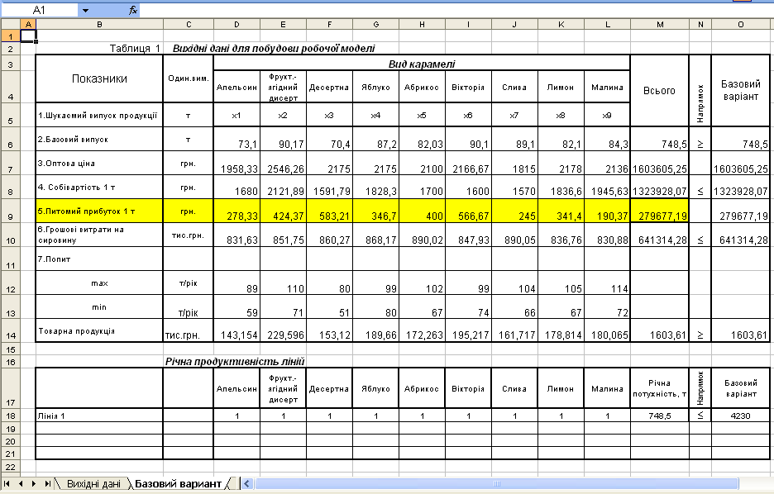
В комірки електронних таблиць заносимо вихідні дані: базовий випуск, оптову ціну, максимальний та мінімальний попит.
Цільова функція і обмеження у вигляді формул заносяться у комірки колонки «Всього».
В останню колонку за допомогою «Спеціальної вставки» вставляємо копію колонки «Всього» для аналізу результатів розрахунку.

.
Вихідні дані для побудови робочої моделі (формули розрахунку)
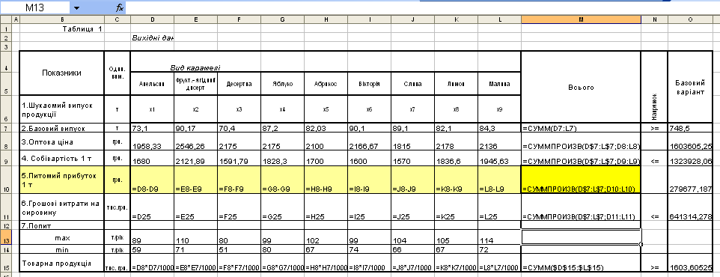

Потреба у сировині, кг/т карамелі (формули розрахунку)
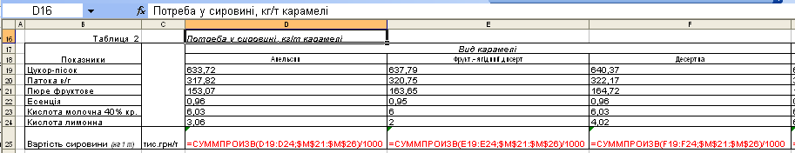

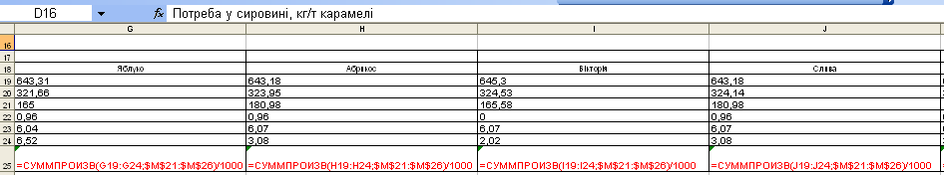

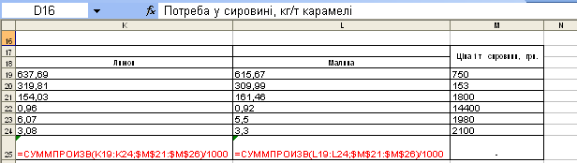

Річна продуктивність ліній (формули розрахунку)
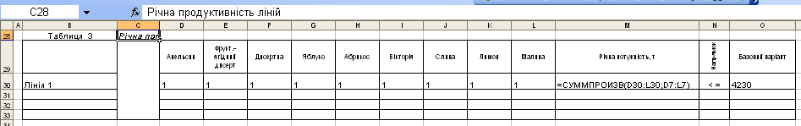

Після введення формул всіх обмежень і цільової функції для розв'язання задачі лінійного програмування за допомогою табличного процесора Мicrisoft Ехсеl потрібно виконати такі дії:
- Створити новий лист – «Оптимізація» і скопіювати в нього лист «Базовий варіант».
Можна створити лист «Оптимізація» за допомогою наступної операції: відкрити лист «Базовий варіант», нажати кнопку Ctrl і мишкою потягнути за лист вправо й відпустити спочатку клавішу мишки, а потім кнопку Ctrl. Одержимо новий лист із назвою «Базовий варіант (2)», змінимо назву на «Оптимізація».
На листі «Оптимізація» проведемо обчислення для завдання.
- В головному меню виберіть пункт «Сервис», далі – «Поиск решения».
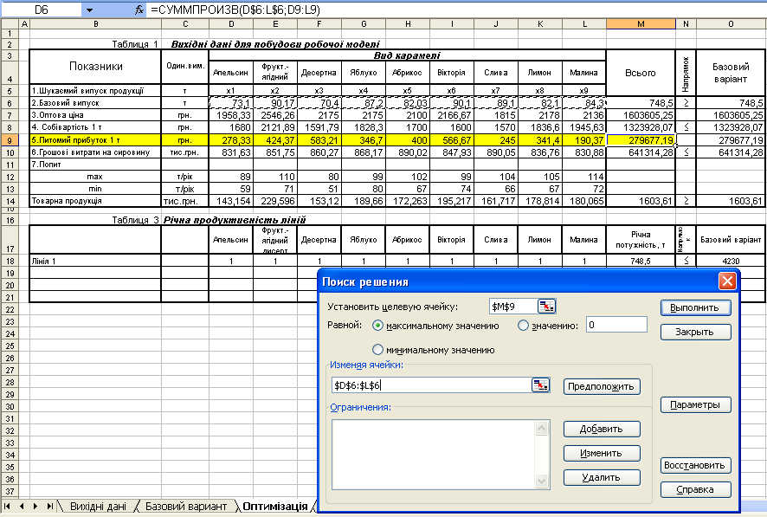
3. У поле «Установить целевую ячейку» введіть адресу або ім'я комірки, в якій знаходиться формула функції, що досліджується на екстремум. В нашому випадку ввести $М$9.
Щоб максимізувати значення цільової комірки шляхом зміни значень комірок шуканих невідомих змінних, встановіть перемикач «Равной» у положення максимальному значенню (Мах).
Щоб мінімізувати значення цільової комірки шляхом зміни значень комірок шуканих невідомих змінних, встановіть перемикач у положення мінімальному значенню (Міn).
Щоб знайти значення в цільовій комірці, яке дорівнює деякому числу шляхом зміни значень комірок шуканих невідомих змінних, встановіть перемикач у положення «значенню» і введіть у відповідне поле необхідне число.
В нашому випадку встановлюємо перемикач у положення максимальному значенню (Мах).
- У поле «Изменяя ячейки» введіть імена чи адреси комірок шуканих невідомих змінних, розділяючи їх комами або за допомогою мишки вказати необхідні комірки. Допускається встановлення до 200 змінюваних комірок. В нашому випадку введемо $D$6:$L$6. Щоб автоматично знайти всі комірки, що впливають на цільову функцію, натисніть кнопку «Предположить».
- У поле «Ограничения» введіть всі обмеження, що накладаються на пошук розв'язку. Для цього натисніть кнопку «Добавить». Відкриється вікно «Добавление ограничения» (рис. 7.10).
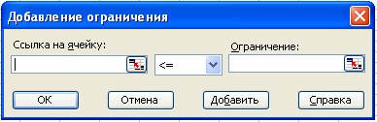
У поле «Ссылка на ячейку» ввести комірку чи діапазон, на значення яких необхідно накласти обмеження. Поле «Ограничение» служить для завдання умови, що накладається на значення комірки чи діапазону, зазначеного в полі «Ссылка на ячейку». Виберіть необхідний умовний оператор ( <=, =, >=, цел або двоич ) (рис. 7.11).
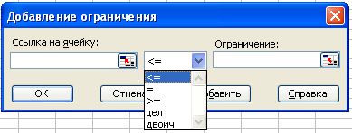
Введіть обмеження – число, формулу, посилання на діапазон – у поле праворуч від списку, що розкривається. Натисніть на кнопку «Добавить», щоб, не повертаючись у вікно діалогу «Параметры поиска решения», накласти нову умову на пошук розв'язку задачі. В нашому випадку потрібно ввести:
$D$13<=$D$6,
$D$6 <=$D$12,
$E$13<=$E$6,
$E$6<=$E$12,
$F$13<=$F$6,
$F$6<=$F$12,
$G$13<=$G$6,
$G$6<=$G$12,
$H$13<=$H$6,
$H$6<=$H$12,
$I$13<=$I$6,
$I$6<=$I$12,
$J$13<=$J$6,
$J$6<=$J$12,
$K$13<=$K$6,
$K$6<=$K$12,
$L$13<=$L$6,
$L$6 <=$L$12,
$M$10<=$O$10,
$M$14<=$O$14,
$M$18<=$O$18,
$M$6<=$O$6,
$M$8<=$O$8.

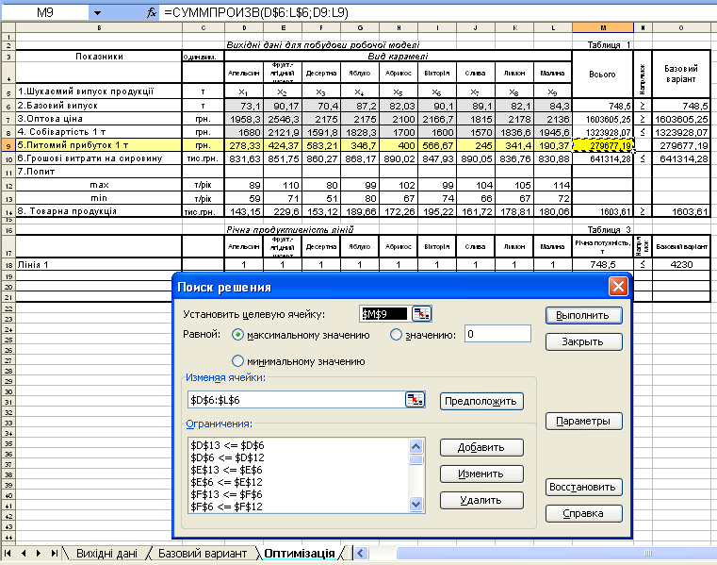
- Натисніть кнопку «Выполнить».
- В результаті виконання програми повинно з’явитися повідомлення про коректність моделі і правильності розрахунків.
За допомогою цього діалогового вікна можна викликати звіти трьох типів: «Результаты», «Устойчивость», «Пределы» (рис. 7.13).
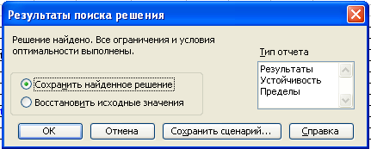
- Щоб зберегти знайдений розв'язок, встановіть перемикачу діалоговому вікні «Результаты поиска решения» в положення «Сохранить найденное решение».
- Отже, оптимальний розв'язок лінійної задачі програмування має вигляд:
х₁=39; х₂=79,97; х₃=85; х₄=87; х₅=105,65; х₆=101;
х₇=69; х₈=112,98; х₉=92; F(x) _{max} = 330010,95.
- Більш детальну інформацію по результатам оптимізації дозволяють отримати звіт по результатам, звіт по стійкості, звіт по границям.
Звіт за результатами
Звіт складається із трьох таблиць (рис):
Таблиця 1 наводить відомості про цільову функцію.
У колонці «Исходно» наведені значення цільової функції до початку обчислень.
Таблиця 2 наводить значення шуканих змінних, отриманих в результаті рішення задачі.
Таблиця 3 показує результати оптимального рішення для обмежень і для граничних умов.
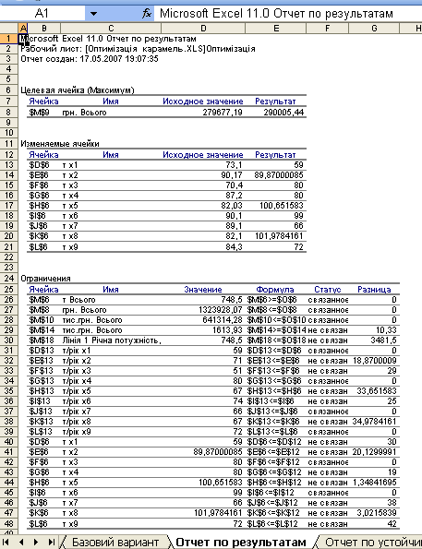
Для Обмежень у графі «Формула» наведені залежності, які були введені в діалогове вікно «Поиск решения»; у графі «Значение» наведені величини використаного ресурсу; у графі «Разница» показана кількість невикористаного ресурсу. Якщо ресурс використовується повністю, то в графі «Сатус» вказується «зв'язане»; при неповному використанні ресурсу в цій графі вказується «не зв'язаний».
Для Граничних умов приводяться аналогічні величини з тією лише різницею, що замість величини невикористаного ресурсу показана різниця між значенням змінної в знайденому оптимальному рішенні й заданим для неї граничною умовою.
Отже, у звіті по результатам порівнюються базовий і оптимальний обсяги виробництва. Тут вказані коефіцієнти цільової функції загалом до і після оптимізації, а також обмеження. Навпроти кожного обмеження є статус. Якщо статус зв’язаний, то це означає що ресурс вже використаний повністю і немає можливості збільшити його. Якщо статус не зв’язаний, то це означає що відповідного показника є більше, ніж потрібно, частина його не використана.
Звіт по стійкості
Звіт по стійкості (рис.7.15) складається із двох таблиць.
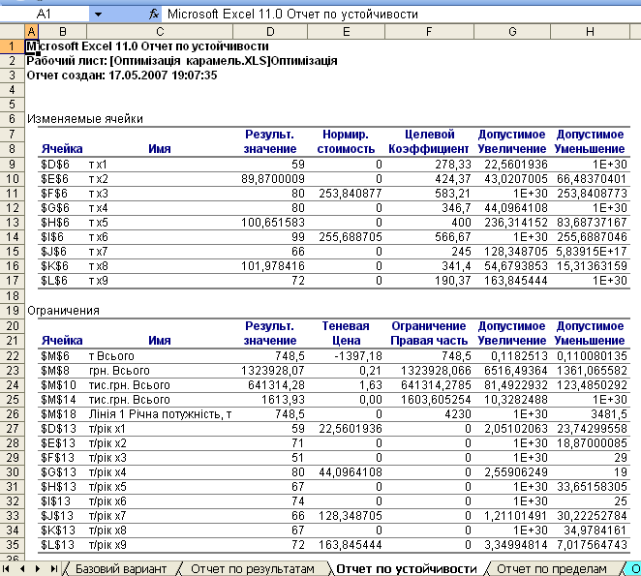
У таблиці 1 приводяться наступні значення для змінних:
результат рішення задачі;
нормована вартість, тобто додаткові двоїсті змінні v_{j}, які, показують, наскільки змінюється цільова функція при примусовому включенні одиниці цієї продукції в оптимальне рішення;
коефіцієнти цільової функції;
граничні значення приросту коефіцієнтів ${Δc}_{j}$ цільової функції, при яких зберігається набір змінних, які входять в оптимальне рішення.

У таблиці 2 приводяться аналогічні значення для обмежень:
величина використаних ресурсів;
тіньова ціна, тобто двоїсті оцінки z_{i}, які показують, як зміниться цільова функція при зміні ресурсів на одиницю;
значення приросту ресурсів ${Δb}_{j}$, при яких зберігається оптимальний набір змінних, які входять в оптимальне рішення.
Задачі аналізу, які можна вирішувати за допомогою приведених величин ${Δc}_{j}$ й ${Δb}_{j}$.
Коротко за звітом по стійкості:
показник «Нормована вартість», показує як зміниться цільова функція при примусовому випуску одиниці j-го виду продукції. Цей звіт показує, яка продукція є вигідною.
В нашому випадку є вигідним збільшення обсягів виробництва карамелі «Десертна» і «Вікторія».

Звіт по границям
Цей звіт наведений на рис. 7.16. У ньому показано, у яких межах може змінюватися випуск продукції, що ввійшла в оптимальне рішення, при збереженні структури оптимального рішення:
приводяться значення х_{j} в оптимальному рішенні;
приводяться нижні межі зміни значень х_{j}.

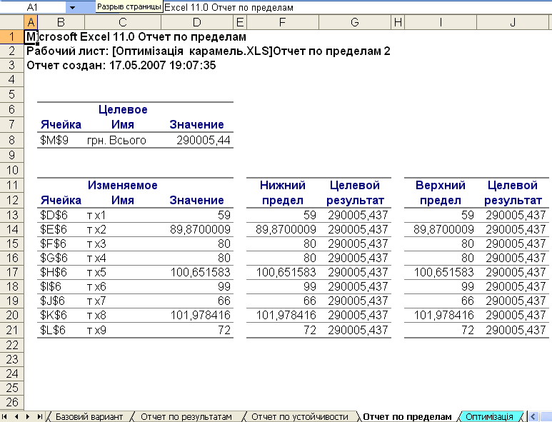

Крім цього, у звіті зазначені значення цільової функції при випуску даного типу продукції на нижній межі. Так, що
F = c₁ х₁ + c₂ х₂ + c₃ х₃ + c₄ х₄ + c₅ х₅ + c₆ х₆ + c₇ х₇ + c₈ х₈ + c₉ х₉ = 330010,95
Далі приводяться верхні межі зміни x_{j} і значення цільової функції при випуску продукції, що ввійшла в оптимальне рішення на верхніх межах.

Лабораторна робота № 8
«Оптимізація виробничої програми молочного заводу»
Задача. У табл. 8.1 дані асортимент виробів, що випускаються в розрізі основних показників роботи підприємства. Побудувати модель оптимальної річної програми підприємства в загальному, табличному та аналітичному вигляді за критерієм оптимізації – максимум прибутку.
Розрахувати обсяг ресурсів на свій асортимент, який задається варіантом. Побудувати матрицю коефіцієнтів. Виконати розв’язання задачі на ПК. Виконати економічний аналіз отриманих результатів.
Таблиця 8.1
Вихідні дані для оптимізації молочного виробництва
Асортимент продукції | Річна потужність обладнання, т за рік |  | Розцін-ка виро-  бітку 1т,  грн. | Опто- ва ціна  1 тони, грн. | Собі-вар- тість  1 тони, грн. | Норми витрат моло-ка, т/т | Попит, т
Асортимент продукції | тетра-пак | пляш-ки |  |  |  |  | мінімаль-ний | макси-мальний
1.Молоко тетра-пак, з м.д.ж.3,2% | 50000 |  | 3,5 | 3500 | 2700 | 0,975 | 1000 | 2000
2.Молоко тетра-пак, з м.д.ж.2,5% | 50000 |  | 3,5 | 2800 | 2400 | 0,922 | 2000 | 4000
3.Молоко 1л, з м.д.ж.2,5% |  | 30000 | 15,4 | 3600 | 3000 | 0,922 | 1000 | 2000
4.Молоко 1л., з м.д.ж.3,2% |  | 30000 | 15,4 | 2600 | 2500 | 0,975 | 1200 | 1500
5.Молоко 0,5л, з м.д.ж.2,5% |  | 30000 | 15,4 | 2500 | 2100 | 0,922 | 600 | 800
6.Молоко 0,5л, з м.д.ж.3,2% |  | 30000 | 15,4 | 2700 | 2200 | 0,975 | 850 | 1000
7.Молоко топлене 0,5л |  | 30000 | 15,4 | 2900 | 2700 | 1,052 | 5000 | 6000
8.Кефір1л, з м.д.ж.2,5% |  | 30000 | 15,4 | 2700 | 2500 | 0,981 | 600 | 700
9.Кефір 1л, з м.д.ж.3,2% |  | 30000 | 15,4 | 2800 | 2600 | 0,985 | 100 | 120
10.Ряжанка 1л |  | 25000 | 15,4 | 2900 | 2500 | 1,044 | 150 | 200
11.Простокваша 1л |  | 25000 | 15,4 | 3000 | 2800 | 1,038 | 800 | 900
12.Вершки 1л |  | 25000 | 15,4 | 3900 | 3100 | 2,310 | 280 | 320

Товарна продукція (план) – 50000 тис грн.
Варіант визначається за допомогою табл. 8.2. Вибір варіанту визначається за завданням викладача. Варіант задається чотирма цифрами, якими позначено номери асортименту виробів, на основі яких студент буде будувати свою модель.
Таблиця 8.2
 | Х₁ | Х₂ | Х₃ | Х₄
Варіант 3 | 9 | 10 | 11 | 12
Врахувати обсяг ресурсів на свій асортимент (табл. 8.3).
Таблиця 8..
 | Можливі сировинні ресурси  по закріпленій зоні заводу, т | Річний фонд оплати праці,  тис. грн. на рік.
Варіант 3 | 7085 | 210
Завдання 1. Підприємство може випускати три види продукції, для виготовлення якої використовується три види ресурсів. Дані подані у таблиці. Знайти план випуску продукції,що дає максимальну виручку.

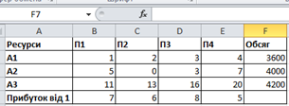

Хід виконання роботи
Позначимо за: х1- кількість продукції П1, х2-П2, х3-П3, х4-П4.

Zmax= 9x1+610x2+11x3+12x4
1x1+2x2+3x3+4x4≤3600
5x1+3x3+7x4≤4000
11x1+13x2+16x3+20x4≤4200
xi≥0 ; i=1,4

Для розв’язку задачі застосуємо табличний процесор «Microsoft Excel». Будуємо таблицю, що відображає умову задачі та математичну модель:

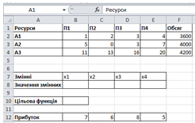

Запишемо формули,за якими обчислюються значення лівих частин основних обмежень:
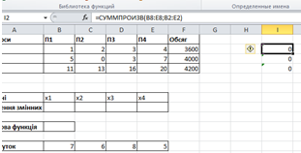

Знаходимо значення цільової функції:

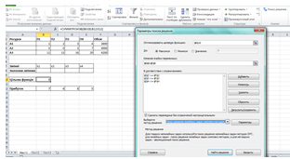

Знаходимо рішення та зберігаємо результат:

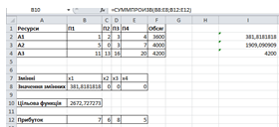

Дана задача є задачею цілочисельного програмування, тому застосовуємо обмеження «цел»

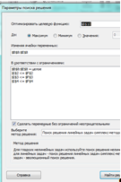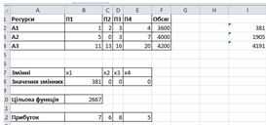

Значення змінних х2,х3,х4 рівні нулю. Це означає, що продукцію П2,П3,П4 для даного підприємства випускати недоцільно.
Значення х1 вказують, яку кількість продукції П1 випускати доцільно.
Значення цільової функції 2667 вказує, який прибуток отримає підприємство від реалізації продукції.
Формули, які застосовувались при розрахунку:

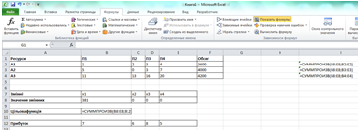

Знаходимо звіти, завдяки автоматичній розробці звітів:

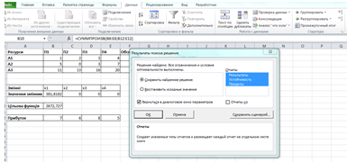

«Отчёт о результатах»
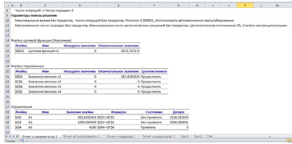

«Отчёт об устойчивости»
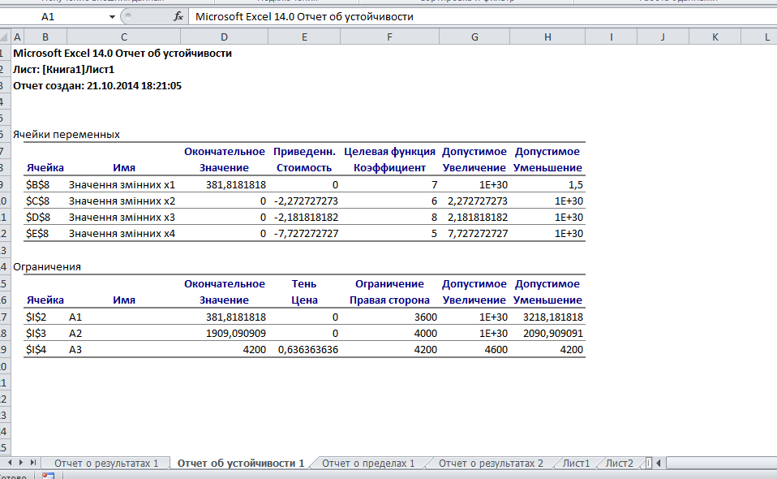

«Отчёт о пределах»
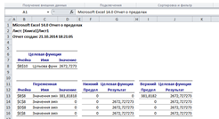

«Отчёт о результатах» (цілочисельний)
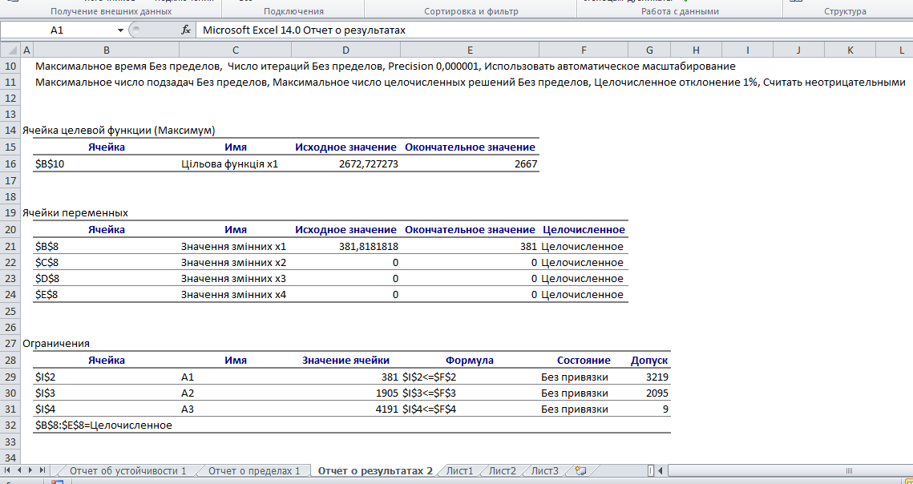

Визначаємо дефіцитність ресурсів
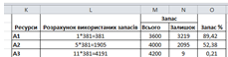
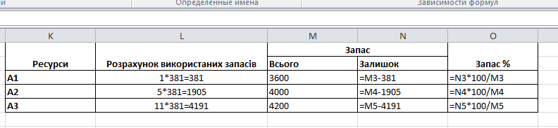

Висновок. При виготовленні продукції майже повністю використані ресурси: А3.
Найбільший процент запасу ресурсів на складі становлять: А1=89,42%.
Прийняття управлінських рішень. Після отриманих результатів моделювання полягають у такому: Підприємству доцільно запланувати випуск продукції П1 у кількості 381 шт., при реалізації яких підприємство отримає прибуток у розмірі 2667 грн.

Лабораторна робота № 9
«Оптимізація виробничої програми ковбасного виробництва»

Задача
У табл. 9.1 дані асортимент виробів, що випускаються в розрізі основних показників роботи підприємства.
Побудувати модель оптимальної річної програми підприємства в загальному, табличному та аналітичному вигляді за критерієм оптимізації – максимум прибутку.
Розрахувати обсяг ресурсів на свій асортимент, який задається варіантом.
Побудувати матрицю коефіцієнтів.
Виконати розв’язання задачі на ПК.
Виконати економічний аналіз отриманих результатів.
Вихідні дані для оптимізації ковбасного виробництва
Асортимент продукції, найменування ковбаси | Норми витрат сировини, т/т |  | Опто- ва ціна 1 тонни, грн | Собівар-тість  1  тонни,  грн | Трудо-міскість 1 тонни люд./ год. | Норми часу роботи облад-нання, год./т | Попит
Асортимент продукції, найменування ковбаси | ялови-чина | свини-на |  |  |  |  | міні-маль-ний | мак-си-маль-ний
1.Останкінська | 0,7 | 0,25 | 5170 | 4500 | 57,5 | 3,8 | 500 | 700
2.Лікарська | 0,7 | 0,25 | 4870 | 4320 | 57,5 | 3,8 | 600 | 900
3.Шахтарська | 0,7 | 0,25 | 3850 | 3360 | 57,5 | 3,8 | 1000 | 1200
4.Чайна | 0,7 | 0,25 | 3320 | 3010 | 57,5 | 3,8 | 300 | 500
5.Сосиски молочні | 0,5 | 0,5 | 4160 | 3865 | 55,5 | 5,2 | 100 | 200
6.Сосиски яловичі | 0,7 | 0,25 | 4050 | 3800 | 55,5 | 5,2 | 400 | 500
7.Сосиски шкільні | 0,5 | 0,5 | 3980 | 3750 | 55,5 | 5,2 | 300 | 400
8.Сардельки яловичі | 0,7 | 0,25 | 4240 | 3970 | 55,7 | 5,2 | 120 | 160
9.Одеська п/к | 0,3 | 0,3 | 6600 | 5400 | 74,2 | 42,4 | 500 | 700
10.Московська в/к | 0,3 | 0,3 | 10270 | 8500 | 74,2 | 42,4 | 700 | 800
11.Сервелат в/к | 0,3 | 0,3 | 10500 | 8950 | 74,2 | 42,4 | 450 | 550
12.Московська с/к | 0,2 | 0,5 | 21000 | 15600 | 81,0 | 158,3 | 50 | 70
Варіант визначається за допомогою табл. 9.2. Варіант задається чотирма цифрами, якими позначено номери асортименту виробів, на основі яких студент буде будувати свою модель.
Врахувати обсяг ресурсів на свій асортимент. Наявність на підприємстві ресурсів така: яловичини – 2000 т; свинини – 750 т; загальна трудомісткість – 190000 люд-год.; час роботи обладнання – 20000 год. на рік.
Для побудови плану виробництва різних видів продукції на підприємстві потрібно керуватись наявністю, обсягами і нормами використання різних видів ресурсів на одиницю продукції. Також потрібно враховувати розмір попиту на окремі види продукції і ефективність їх виробництва (ціна, прибуток, рентабельність або собівартість одиниці продукції).
Формулювання моделі задачі розрахунку оптимальної виробничої програми підприємства: потрібно визначити оптимальну виробничу програму підприємства по випуску різних видів продукції на основі наявних ресурсів з метою досягнення максимального ефекту від випуску продукції.
Для побудови економіко-математичної моделі задачі введемо такі позначення:
x_{j} – обсяг виробництва j-того виду продукції.
і – індекс виду ресурсу, і=1,2,...,n;
j – індекс виду продукції, j=1,2,...,m;
a_{ij} – норма використання і-того виду ресурсу на одиницю j-того виду продукції;
А_{і} – обсяг запасів і-того виду ресурсу;
В_{j} – величина договірних поставок j-того виду продукції;
С_{j} – ефективність (ціна або прибуток, тоді функція цілі максимізується , або собівартість – тоді мінімізується) виробництва одиниці продукції j-того виду;
Враховуючи введені позначення, математична модель набуде вигляду:
$F(x)=\sum_{j=1}^{m}{c_{j}x_{j}}→\text{max}(\text{min})$ в залежності від вибору c_{j} .
Обмеження:
1) по використанню наявних ресурсів
$\sum_{j=1}^{m}{a_{\text{ij}}x_{j}≤A_{i}}$;
2) по випуску деяких видів продукції
x_{j} < або ≥ B_{j}, j = 1,2,...,n;
3) умова невід’ємності даних
x_{j}> = 0, j = 1,2,...,n.
Визначити оптимальний асортимент продукції ковбасного цеху з метою максимізації прибутку.

Вихідні дані для оптимізації ковбасного виробництва

Асортимент  продукції,  найменування  ковбаси |  | Норми витрат сировини,т/т |  |  |  | Опто-  ва  ціна 1  тонни,  грн |  | Собі-  вар-  тість  1  тонни  грн |  | Трудо-  міскість 1  тонни  люд./год. |  | Норми  часу ро-  боти об-  ладнання  год./т |  | Попит
 |  | ялови-  чина |  | свини-  на |  |  |  |  |  |  |  |  |  | міні- |  | мак-
 |  |  |  |  |  |  |  |  |  |  |  |  |  | маль- |  | си-
 |  |  |  |  |  |  |  |  |  |  |  |  |  | ний |  | маль-
 |  |  |  |  |  |  |  |  |  |  |  |  |  |  |  | ний
 | 9.Одеська п/к |  | 0,3 |  | 0,3 |  | 6600 |  | 5400 |  | 74,2 |  | 42,4 |  | 500 |  | 700
 | 10.Московська в/к |  | 0,3 |  | 0,3 |  | 10270 |  | 8500 |  | 74,2 |  | 42,4 |  | 700 |  | 800
 | 11.Сервелат в/к |  | 0,3 |  | 0,3 |  | 10500 |  | 8950 |  | 74,2 |  | 42,4 |  | 450 |  | 550
 | 12.Московська с/к |  | 0,2 |  | 0,5 |  | 21000 |  | 15600 |  | 81,0 |  | 158,3 |  | 50 |  | 70

Спочатку побудуємо функцію цілі, для цього розрахуємо прибуток однієї тони кожного виду продукції.
Функція цілі – максимум прибутку – запишеться так:
Р(х) = (5170 – 4500)Х₁ + (4870 – 4320)Х₂ + (4160 – 3865)Х_{З} + (21000 – 15600)Х₄ =
= 670Х₁+550Х₂+295Х_{З}+5400Х₄ → max.
Запишемо всі можливі за таблицею обмеження. Для цього потрібно розрахувати обсяги ресурсів всіх видів на свій асортимент продукції.
Кількість яловичини на весь випуск продукції розраховується як сума добутків норми витрат яловичини на 1 т і максимальний попит на відповідну продукцію:
0,7 · 700 + 0,7 · 900 + 0,5 · 200 + 0,2 · 70 = 490+630+100+14 = 1234 т.
Аналогічно розрахуємо кількість свинини на весь випуск:
0,25 · 700 + 0,25 · 900 + 0,5 · 200 + 0,5 · 70 = 535 т.
Аналогічно розрахуємо загальну трудомісткість продукції на весь випуск продукції:
57,5 · 700 + 57,5 · 900 + 55,5 · 200 + 81,0 · 70 = 108770 люд./год.
Аналогічно розрахуємо загальний час роботи обладнання:
3,8 · 700 + 3,8 · 900 + 5,2 · 200 + 158,3 · 70 = 18201 год.
Тепер запишемо систему обмежень задачі:
1)3а яловичиною:
0,7X₁+0,7Х₂+0,5Х_{З}+0₁2Х₄ ≤ 1234;
2)3а свининою:
0,25X₁ +0,25Х₂+0,5Х_{З}+0,5Х₄ ≤ 535;
3)3а трудовими ресурсами (трудомісткість):
57,5X₁ +57,5X₂+55,5X₃+81,0Х₄ ≤ 108770;
4)3а часом роботи обладнання:
3,8*Х₁ +3,8X₂+5,2X₃+158,3Х₄ ≤ 8201.
5)3а попитом:
Х₁ ≤ 700; Х₁ ≥ 500;
Х₂ ≤ 900; Х₂ ≥ 600;
Х_{З} ≤ 200; Х_{З} ≥ 100;
Х₄ ≤ 70; Х₄ ≥ 50.
Розв'язавши задачу за допомогою симплекс-метода на ПК дістанемо таке рішення:
Х₁ = 700т;
Х₂ = 900т;
Х_{З} = 200т;
Х₄ = 70т.
Проведемо аналіз отриманих результатів
Вплив оптимізації асортиментної програми на основні
техніко-економічні показники роботи підприємства

№  п/п | Назва показника | До оптимізації | Після оптимізації | Відхилення
1. | Випуск продукції, т:
 | 9.Одеська п/к | 500 | 700 | +200
 | 10.Московська в/к | 600 | 900 | +300
 | 11.Сервелат в/к | 100 | 200 | +100
 | 12.Московська с/к | 50 | 70 | +20
2. | Вартість продукції, тис. грн. | 6973 | 10304 | +3331
3. | Собівартість, тис. грн.. грн.продукції,тис. грн. | 6008,5 | 8903 | +2894,5
4. | Прибуток, тис. грн. | 964,5 | 1401 | +436,5
5. | Рентабельність продукції, % | 16,05 | 15,73 | –0,32
6. | Витрати на 1 грн. продукції,коп./грн. | 86,17 | 86,40 | +0,23

Кількість продукції до оптимізації записуємо за мінімальним попитом, а після – той що отримали внаслідок рішення задачі.
Вартість продукції до і після оптимізації розраховуємо, як суму добутків оптової ціни 1 т і відповідної кількості продукції до і після оптимізації.
До оптимізації :
5170 · 500 + 4870 · 600 + 4160 · 100 + 21000 · 50 = 6973 тис. грн.
Після оптимізації:
5170 · 700 + 4870 · 900 + 4160 · 200 + 21000 · 70 = 10304 тис. грн.
Аналогічно розраховуємо собівартість випуску продукції до і після оптимізації як суму добутків собівартості 1 т продукції і відповідної кількості продукції до і після оптимізації.
До оптимізації:
4500 · 500 + 4320 · 600 + 3865 · 100 + 15600 · 50 = 6008,5 тис. грн.
Після оптимізації:
1500 · 700 + 4320 · 900 + 3865 · 200 +15600 · 70 = 8903 тис. грн.
Прибуток розраховуємо як різницю між вартістю і собівартістю продукції. Рентабельність продукції розраховується як відношення прибутку до собівартості продукції помножене на 100%. Витрати на 1 грн. продукції розраховуються як відношення собівартості до вартості продукції.
Проведену оптимізацію виробничої програми підприємства не можна вважати доцільною через те, що рентабельність продукції падає, а витрати на одну гривню зростають.

Лабораторна робота № 10
«Оптимізація виробничої програми хлібозаводу»
Задача. На хлібозаводі випускається 10 сортів хлібобулочних виробів.
Кількість печей – за варіантом .
Річна продуктивність печі – за варіантом.
Згідно варіанту потрібно:
1. Розрахувати обсяг ресурсів на свій асортимент
2. Побудувати модель оптимального річного плану підприємства у загальному вигляді по критерію оптимізації − максимальний прибуток.
3. За допомогою отриманих нерівностей чи рівнянь побудувати та записати матрицю коефіцієнтів і функцію цілі.
4. Вирішити задачу за допомогою програми SIMPL.EXE або функції "Поиск решения".
5. Заповнити вихідну таблицю та дати економічний аналіз.
Робоча модель задачі.
Цільова функція – отримати оптимальний випуск хлібобулочних виробів, що забезпечить максимальний прибуток при певних обмеженнях по продуктивності ліній, попиту, ресурсах.
F (x) = ΣP_{j}X_{j} → max,
де P_{j} – прибуток по j-му виду хлібобулочних виробів, тис. грн.
Х_{j} – оптимальний випуск j-го виду хлібобулочних виробів.

Р_{j} = D_{j} – С_{j},
де D_{j} - оптова ціна 1 т j-го виду виробів, грн.
С_{j} - собівартість 1 т j-го виду виробів, грн.

Оптимальні випуски, т:
X₁ – Батон степовий;
Х₂  – Батон соціальний;
Х₃ – Хліб новий пш.ф. І гат.;
Х₄ – Хліб білий соціальний ф.;
Х₅ – Хліб Дарницький подов.;
Х₆ – Хліб селянський ф.;
Х₇ – Хліб Дарницький подов.соц. 0,7;
Х₈ – Хліб висівковий 0,3;
Х₉ – Булка апетитна 0,3;
Х₁₀ – Булка смачна 0,5;
Х₁₁ – Булка калорійна 0,4;
Х₁₂ – Булка калорійна 0,4.

Хліб білий соціальний формовий – збитковий.
Вихідні дані до складання моделі оптимального плану наведені в таблицях.
№ | Види продукції | Обсяг вироб-ництва | Ціна  1 т, грн. | Собі-вартість 1 т, грн. | Прибу-ток | Попит, т |  |  | № печі
 |  |  |  |  |  | Мінім. | Максим. | Серед. | № печі
1 | Батон дорожній | 866,67 | 715 | 50 | 500 | 275 | 400 | 1,3 | 1
4 | Батон дорожній в уп. | 950 | 783,75 | 50 | 500 | 275 | 400 | 1,3 | 4
9 | Булка дніпропетровська в уп. | 1650 | 1394,25 | 0 | 50 | 25 | 5 | 2 | 9
11 | Булочка родзинка | 2000 | 1700 | 25 | 75 | 50 | 70 | 2 | 11
14 | Булочка столична в уп. | 1833,33 | 1558,33 | 25 | 75 | 50 | 35 | 6 | 14
35 | Ріжки з повидлом | 2080 | 1820 | 10 | 150 | 80 | 125 | 9, 10 | 35
42 | Хліб білий | 950 | 855, | 100 | 500 | 300 | 300 | 4, 5 | 42
48 | Хліб святошинський в уп. | 712,5 | 641,25 | 100 | 500 | 300 | 150 | 6 | 48
49 | Хліб хотинський | 541,67 | 487,5 | 100 | 500 | 300 | 300 | 6 | 49

Річна продуктивність печей
Піч № 1 | 3900
Піч № 2 | 3400
Піч № 3 | 2400

Використовуючи дані таблиці, визначимо прибуток по кожному виду:
Р₁ = 830 грн.
Р₂ = 450 грн.
Р₃ = 527 грн.
Р₄ = –90 грн.
Р₅ = 157 грн.
Р₆ = 314 грн.
Р₇ = 118 грн.
Р₈ = 790 грн.
Р₉ = 450 грн.
Р₁₀ = 1950 грн.
Р₁₁ = 1860 грн.
Р₁₂ = 1090 грн.
Тоді цільова функція моделі оптимізації прийме наступний вигляд:
830 Х₁ + 4530 Х₂ +527Х₃ – 908 Х₄ + 157 Х₅ + 314 Х₆ +
+ 118 Х₇ + 790 Х₈ + 450 Х₉ + 1950 Х₁₀ + 1860 Х₁₁ + 1090 Х₁₂ →  max.
Обмеження:
- по попиту:
T_{j} min < X_{j} < T_{j} max,
де   T_{j} min , T_{j} max – мінімальний та максимальний попит на j-й вид продукції.
- по продуктивності ліній:
$$\sum_{I=j}^{n}{\text{Хj}⋅\text{ Kj }≤{\text{ R}}_{y},}$$
де K_{j} – коефіцієнт використання потужності j-го виду продукції;
R_{y} – річна продуктивність у-тої лінії для кожного j.
- по витратах на сировину:
$$B_{0}≤B$$
В, В₀ – вартість сировини в базовому і оптимальному варіанті.
Базовий варіант.
В базовому варіанті визначаються обсяги закупівлі сировинних ресурсів у вартісному виразі для забезпечення виробництва продукції в запланованих обсягах та одночасно розраховуються техніко-економічні показники: обсяг товарної продукції, витрати на виробництво, загальний прибуток, рентабельність, витрати на 1 грн. товарної продукції.
Вихідні дані представлені в таблиці.

ЗМIННІ ВЕЛИЧИНИ
 | Батон дорожній | Батон дорожній | Батон дорожній | Батон дорожній | Батон дорожній | Батон дорожній | Батон дорожній | Батон дорожній | Батон дорожній | Батон дорожній | Батон дорожній | Батон дорожній | Загалом
 | 1 | 2 | 3 | 4 | 5 | 6 | 7 | 8 | 9 | 10 | 11 | 12
Обсяг виробництва | 33 | 13,2 | 430 | 23,77 | 102,3 | 204,7 | 17,0 | 18 | 23 | 133 | 40,00 | 02,00 | 1227,37 | тонн
Нижня межа попиту | 00 | 10 | 100 | 20 | 80 | 100 | 10 | 10 | 10 | 10 | 10 | 00 |  | тонн
Верхня межа попиту | 200 | 100 | 000 | 30 | 100 | 200 | 00 | 00 | 00 | 200 | 100 | 80 |  | тонн
Коефіцієнти цільової функції | 330,00 | 330,00 | 437,00 | -28,00 | 138,00 | 313,00 | 108,00 | 770,00 | 404,00 | 1334,00 | 1833,00 | 1084,00 | 813038,32 | тис.грн.
Оптова ціна 1 т | 3730,00 | 3030,00 | 1370,00 | 1030,00 | 1830,00 | 1840,00 | 1700,00 | 3700,00 | 4200,00 | 7700,00 | 7700,00 | 7300,00 | 3713171,8 | тис.грн.
Собівартість випуску 1 т | 2770,00 | 2770,00 | 1033,00 | 1008,00 | 1732,00 | 1032,00 | 1742,00 | 2830,00 | 3737,00 | 4777,00 | 4707,00 | 7217,00 | 2307132,88 | тис.грн.

ОБМЕЖЕННЯ по сировинні |  |  |  |  |  |  |  |  |  |  |  |  | Ліва частина | Напрямок | Вартість борошна | Ціна за 1 т | Вартість
Вихід продукції, кг | 135,5 | 144,0 | 134,0 | 134,0 | 145,0 | 150,0 | 145,0 | 124,4 | 134,0 | 145,5 | 135,0 | 135,5
Борошно 1 гатунку | 100 | 100 | 0 | 0 | 0 | 0 | 0 | 0 | 100 | 100 | 100 | 100
К-ть борошна вищ. гат. | 73,04 | 3,04 | 0 | 0 | 0 | 0 | 0 | 0 | 21,32 | 53,35 | 23,43 | 35,35 | 240,515 | ← |  | 1300 | 339059,62
Борошно 1 гат. | 0 | 0 | 100 | 100 | 40 | 40 | 40 | 55 | 0 | 0 | 0 | 0
К-ть борошна 1 гат. | 0 | 0 | 343,40 | 17,73 | 27,45 | 54,54 | 4,44 | 12,71 | 0 | 0 | 0 | 0 | 454,515 |  |  | 1700 | 827075,70
Борошно житнє | 0 | 0 | 0 | 0 | 40 | 40 | 40 | 0 | 0 | 0 | 0 | 0
К-ть борошна житнього | 0 | 0 | 0 | 0 | 41,47 | 51,54 | 4,43 | 0 | 0 | 0 | 0 | 0 | 130,002 | ← |  | 1600 | 208003,46
Висівки | 0 | 0 | 0 | 0 | 0 | 0 | 0 | 12 | 0 | 0 | 0 | 0
К-ть висівків | 0 | 0 | 0 | 0 | 0 | 0 | 0 | 1,7335 | 0 | 0 | 0 | 0 | 1,734 | ← |  | 340 | 589,41
Загальна кількість борошна | 73,04 | 3,04 | 343,4 | 17,73 | 43,12 | 134,4 | 11,15 | 14,45 | 21,32 | 53,35 | 23,43 | 35,35 | 573,1 | ← | 1374725
Сіль | 1,3 | 1,5 | 1,5 | 1,5 | 1,3 | 1,3 | 1,5 | 1,3 | 1 | 1,4 | 1 | 1 | 12,04 | ← |  | 1,2 | 14,48
Дріжджі конц. | 1 | 2 | 1,2 | 1,2 | 0,5 | 0 | 1,2 | 1,4 | 1,2 | 4 | 1,3 | 3,2 | 11,32 | ← |  | 5,6 | 66,75
Цукор | 0 | 1 | 0 | 0 | 0 | 2 | 10 | 0 | 25 | 17 | 17 | 14 | 34,25 | ← |  | 6,5 | 235,79
Маргарин | 0 | 0 | 0 | 0 | 0 | 0 | 0 | 5 | 0 | 0 | 3 | 12 | 5,43 | ← |  | 8,3 | 69,95
Яйце | 0 | 0 | 0 | 0 | 0 | 0 | 0 | 0 | 0 | 5 | 5 | 5 | 7,57 | ← |  | 16,25 | 127,88
Ванілін | 0 | 0 | 0 | 0 | 0 | 0 | 0 | 12 | 0 | 0 | 0 | 0 | 1,73 | ← |  | 97 | 168,15
Ізюм | 0 | 0 | 0 | 0 | 0 | 0 | 0 | 0 | 0 | 0 | 0 | 12 | 4,41 | ← |  | 17 | 78,29
Часник | 0 | 0 | 0 | 0 | 0 | 0 | 0 | 0 | 2,3 | 0 | 0 | 0 | 0,43 | ← |  | 20 | 9,81
Олія | 0 | 3 | 1,7 | 0 | 0 | 0 | 2,1 | 0,55 | 0 | 2 | 0 | 0 | 1137,05 | ← |  | 6,5 | 7780,83
Загальна вартість сировини | 34354,75 | 12012,53 | 433454,3 | 30144,73 | 113343,4 | 223715,3 | 15517,21 | 22473,45 | 27770,53 | 115115,15 | 35533,35 | 50054,24 | 1353250 |  | 1353250 | сума = | 1383280
Витрати сировини на 1 т хлібобулочних виробів | 353,44 | 310,04 | 1273,77 | 1245,72 | 1105,15 | 1033,43 | 1122,25 | 1245,57 | 357,42 | 555,11 | 345,00 | 343,14 | 1127,34

Продуктивність ліній
Піч № 1 | 0 | 0 | 1 | 1 | 0 | 0 | 0 | 0 | 0 | 0 | 0 | 0 | 518,76 | ← | 3900
Піч № 2 | 0 | 0 | 0 | 0 | 1 | 1 | 1 | 0 | 0 | 0 | 0 | 0 | 323,4 | ← | 3400
Піч № 3 | 1 | 1 | 0 | 0 | 0 | 0 | 0 | 1 | 1 | 1 | 1 | 1 | 384,2 | ← | 2400

При переході до оптимізаційного варіанту необхідно скопіювати вихідні дані з базового варіанту, при цьому в першій таблиці будуть вказані такі величини: оптимальний обсяг виробництва, нижня та верхня межа попиту, коефіцієнт цільової функції, оптова ціна 1т, собівартість 1 т продукції.
Друга таблиця – це обмеження, які ми вводимо. В нашому варіанті встановлені такі обмеження: по продуктивності ліній, по попиту на кожний вид продукції, по витратах на сировину.
Пакет EXCEL дозволяє обрахувати оптимізаційний варіант, коли введені всі обмеження. Ми заходимо в меню “Сервіс”, далі “Пошук рішення”. На моніторі з’являється діалогове вікно з трьома рамками. В першій рамці розміщуються адреси клітинок цільової функції, в другій – оптимального випуску продукції, в третій – наших обмежень. Після перевірки правильності адрес наших показників, запускаємо програму на виконання.
В результаті виконання програми повинно з’явитися повідомлення про коректність моделі і правильності розрахунків. Це повідомлення міститься у вікні, яке дозволяє додатково обрахувати три звіти: по результатам, по границям, по стійкості.
В результаті проведеної оптимізації підприємство отримає можливість збільшити випуск продукції на 86,7 т, або на 6,61 %.
Відбудуться зміни по асортименту.

Показники | Одиниця виміру | До оптим. | Після оптим. | + – | %
- Випуск продукції  – всього | тонн | 1224,4 | 1313,1 | 84,7 | 4,41%
в тому числі в асортименті:
Батон дорожній | т | 77 | 200,0 | 101,0 | 10,1%
Батон дорожній в уп. | т | 13,2 | 100,0 | 84,8 | 84,8%
Булка дніпропетровська в уп. | т | 471 | 283,1 | -211,7 | -74,8%
Булочка родзинка | т | 23,74 | 10,0 | -13,8 | -137,4%
Булочка столична в уп. | т | 102,3 | 80,0 | -22,3 | -27,7%
Ріжки з повидлом | т | 204,4 | 110,0 | -14,4 | -34,4%
Хліб білий | т | 14,1 | 10,0 | -4,1 | -41,0%
Хліб святошинський в уп. | т | 18 | 10,0 | 32,0 | 44,0%
Хліб хотинський | т | 27 | 10,0 | 21,0 | 42,0%
Батон дорожній | т | 133 | 200,0 | 47,0 | 33,1%
Батон дорожній в уп. | т | 40 | 100 | 40,0 | 40,0%
Булка дніпропетровська в уп. | т | 12 | 80 | 28,0 | 31,0%
2. Обсяг товарної продукції | тис. грн. | 3717,2 | 1014,7 | 1271,1 | 21,8%
3. Витрати на виробництво | тис. грн. | 2704,1 | 3884,8 | 780,7 | 21,2%
4. Загальний прибуток | тис. грн. | 813,0 | 1127,8 | 314,8 | 27,7%

1. Рентабельність продукції | % | 28,0% | 27,0% | 1,04%
4. Витрати на 1 грн. товарної продукції | коп. | 78,1 | 77,1 | -0,43 | -0,8%
4. Потреба у сировині :
потреба у борошні
Борошно вищого ґатунку | т | 240,8 | 120,4 | 217,17 | 47,7%
Борошно 1 ґатунку | т | 484,1 | 318,4 | -148,14 | -12,8%
Борошно житнє | т | 130,0 | 74,1 | -33,12 | -34,7%
Висівки | т | 12,1 | 12,4 | 0,37 | 3,0%
Сіль | кг | 11,7 | 11,3 | 3,38 | 22,08%
Дріжджі конц. | кг | 34,3 | 18,1 | 22,27 | 38,0%
Цукор | кг | 8,4 | 17,0 | 8,13 | 10,3%
Маргарин | кг | 7,7 | 13,4 | 1,11 | 41,2%
Яйце | л | 1,7 | 4,8 | 3,08 | 44,0%
Ванілін | кг | 4,4 | 7,1 | 2,48 | 31,0%
Ізюм | кг | 0,1 | 0,8 | 0,34 | 42,0%
Часник | кг | 1177,1 | 1244,8 | 47,73 | 3,8%
Олія | кг | 1383,3 | 1383,3 | 0,0 | 0%
8. Загальна потреба у коштах | тис. грн. | 1224,4 | 1313,1 | 84,7 | 4,41%

Після оптимізації асортименту збільшиться випуск на наступні види продукції: Батон степовий – на 10,1%, Батон соціальний – на 84,8%, Хліб висівковий 0,3 – на 44,0%, Булка апетитна 0,3 – на 42,0%, Булка смачна 0,4 – на 33,1%, Булка смачна 0,1 – на 40,0%, Булка калорійна 0,4 – на 31,0%.
Зменшиться випуск на наступні види продукції: Хліб новий пшеничний формовий І ґатунку, Хліб білий соціальний формовий, Хліб Дарницький подовий, Хліб селянський формовий, Хліб Дарницький подовий соціальний 0,7.
Потреба у ресурсах теж зазнає певних змін. Збільшиться потреба у борошні вищого ґатунку на 217,17 т (47,7%); у висівках на 0,37 т (3,0%).
Зменшиться потреба в борошні 1 ґатунку на 148,14 т (–12,8%); у борошні житньому на 33,12 т (–4,7%).
З’явиться потреба у додатковій сировині.
Всі ці зміни пов’язані з тим, що програма оптимізації для досягнення мети – отримання максимального прибутку збільшує обсяги випуску більш рентабельних видів продукції та зменшує обсяги випуску менш рентабельних видів продукції. За рахунок цього відбудеться покращення основних техніко-економічних показників:
- обсяг товарної продукції зріс на 1271,1 тис. грн. (21,8%);
- збільшиться рентабельність продукції на 1,04%;
- зменшаться витрати на 1 грн. товарної продукції на 0,43 коп. (–0,8%).
Витрати на виробництво збільшаться за рахунок збільшення обсягу виробництва та за рахунок використання додаткової сировини на 84,7 тис. грн. (4,41%).
Більш детальну інформацію по результатам оптимізації дозволяють отримати звіт по результатам, звіт по границям, звіт по стійкості.
В звіті по результатам порівнюються базовий і оптимальний обсяги виробництва. Тут вказані коефіцієнти цільової функції загалом до і після оптимізації, а також обмеження. Навпроти кожного обмеження є статус. Якщо статус зв’язаний, то це означає що ресурс вже використаний повністю і немає можливості збільшити його. Якщо статус не зв’язаний, то це означає що відповідного показника є більше, ніж потрібно, частина його не використана:
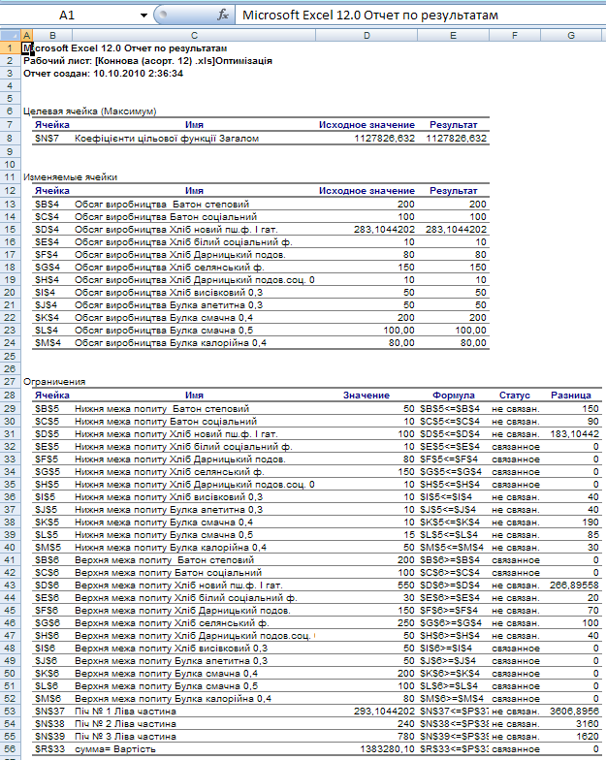
В звіті по стійкості важливим показником є нормована вартість, яка показує як зміниться цільова функція при примусовому випуску одиниці j-го виду продукції. Цей звіт показує, яка продукція є вигідною :
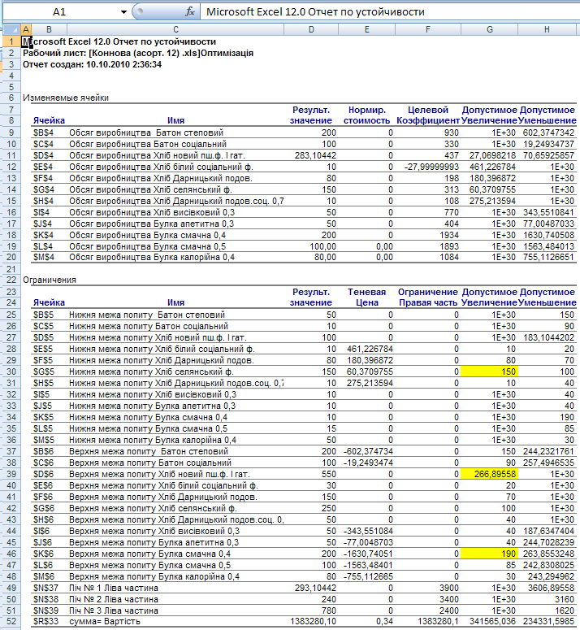
В нашому випадку може бути вигідним збільшення обсягів виробництва Хліб новий пшеничний формовий І ґатунку, Булка смачна 0,5 та Хліб селянський формовий.
Звіт по границям дає змогу проаналізувати, в яких межах будуть дійсні рекомендації по структурі випуску. Наприклад, якщо підприємство буде випускати Батон степовий в обсязі 50 тонн, то отриманий прибуток буде 988 тис. грн., а якщо 200 тонн – 1127,8 тис. грн.:
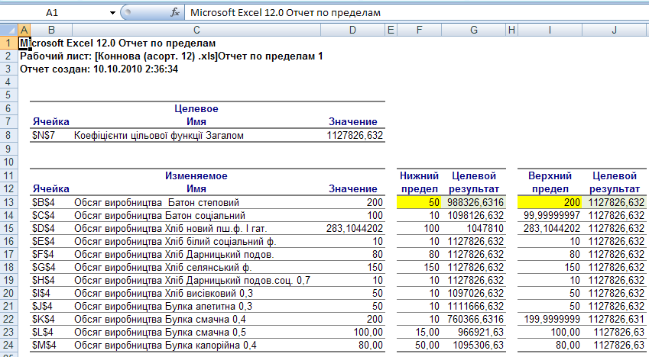
Оптимізація асортименту продукції та обсягів її випуску дозволила поліпшити основні економічні показники без додаткових витрат на сировину. Так, обсяг випуску зріс в цілому на 86,7 тонн, або на 6,61%, товарна продукція зросла на 1295,5 тис. грн., або на 25,8%, збільшився прибуток від реалізації на 314,8 тис. грн. (на 27,9%), витрати на 1 грн. товарної продукції в оптимальному варіанті знизились на 0,63 копійки (на 0,8%), рентабельність продукції зросла на 1,04%.
Таким чином, оптимізація виробничої програми виробництва на хлібозаводі дозволить поліпшити економічні показники його роботи та збільшити економічну ефективність виробництва.

Лабораторна робота № 11
«Модель оптимального використання потужності»
Задача. Виробнича дільниця має в наявності три види взаємозв'язаного обладнання (М₁, М₂ і М₃). Фонд робочого часу відповідно становить А_{і} годин на місяць. Дільниці встановлено план випуску п’яти видів продукції (Р₁,Р₂,Р_{З},Р₄,Р₅) механізованим способом в обсязі В_{j} тонн.
Норми витрат часу за видами продукції і обладнання а_{ij} год. на тону подано в табл. 11.1 (і – індекс виду обладнання, j – індекс виду продукції).
Потрібно знайти оптимальний план розподілу продукції по видах обладнання, який забезпечить мінімальні витрати на виробництво.

Знайти оптимальний план завантаження будівельних механізмів, який забезпечить мінімальні витрати.
Розв'язок
Для побудови моделі введемо невідому величину х_{ij} – обсяг і-го виду роботи (j = 1, 2, ..., 5), яка виконується і-им механізмом (i = 1, 2, 3).
Цільова функція мінімуму витрат набуде вигляду:
F(х) = 20х₁₁ + 30x₁₂ + 40x₁₃ + 35x₁₄ + 45x₁₅ + 30x₂₁ + ... + 55х₃₅ → min.
За такими обмеженнями:
1) по використанню наявного фонду робочого часу механізмів:
М₁: 0,2х₁₁ + 0,3х₁₂ + 0,5х₁₃ + 0,25х₁₄ + 0,4х₁₅ ≤ 800;
М₂: 0,4х₂₁ + 0,45х₂₂ + 0,56х₂₃ + 0,6х₂₄+ 0,5х₂₅ ≤ 900;
М₃: 0,41х₃₁ + 0,65х₃₂ + 0,56х_{ЗЗ} + 0,45х₃₄ + 0,Зх₃₅ ≤ 600;
2) по виконанню гарантованого плану відповідних механізованих робіт:
Р₁: х₁₁ + х₂₁ + х₃₁ ≥ 450;
Р₂: х₁₂ + х₂₂ + х₃₂ ≥ 320;
Р₃: х₁₃ + х₂₃ + х_{ЗЗ} ≥ 640;
Р₄: х₁₄ + х₂₄ + х₃₄ ≥ 520;
Р₅: х₁₅ + х₂₅ + х₃₅ ≥ 280;
3) умова невід'ємності змінних:
х_{ij} ≥ 0, і=1,2,3; j=1,2,3,4,5.
Розв'язавши дану задачу, бачимо, що всі будівельні роботи будуть виконані в запланованих обсягах.
Висновок. Оптимальний план завантаження механізмів буде такий:
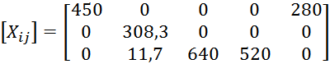
Це свідчить про те, що для того щоб загальна собівартість робіт була мінімальною потрібно:
на першому механізмі виконувати роботу Р₁ в обсязі 450 одиниць і роботу Р₅ в обсязі 280 одиниць;
на другому механізмі – роботу Р₂ – 308,3 одиниць;
на третьому механізмі – роботу Р₂ – 11,7; Р₃ – 640 і Р₄ – 520 одиниць продукції.

Лабораторна робота № 12. «Транспортна задача»

Транспортна задача.
Вартість доставки одиниці вантажу з кожного пункту відправлення у відповідні пункти призначення задана матрицею тарифів
 | 1 | 2 | 3 | 4 | 5 | Запасы
1 | 5 | 2 | 3 | 4 | 4 | 35
2 | 3 | 4 | 5 | 4 | 7 | 35
3 | 5 | 4 | 5 | 2 | 3 | 20
4 | 4 | 4 | 3 | 4 | 5 | 35
5 | 4 | 7 | 5 | 4 | 4 | 20
Потребности | 35 | 25 | 30 | 55 | 20
Перевіримо необхідна і достатня умова розв'язання задачі.
Σa = 35 + 35 + 20 + 35 + 20 = 145
Σb = 35 + 25 + 30 + 55 + 20 = 165
Як видно, сумарна потреба вантажу в пунктах призначення перевищує запаси вантажу на базах. Отже, модель вихідної транспортної задачі є відкритою. Щоб отримати закриту модель, введемо додаткову (фіктивну) базу з запасом вантажу, рівним 20 (145-165). Тарифи перевезення одиниці вантажу з бази в усі магазини вважаємо дорівнюють нулю.
Занесемо вихідні дані в розподільну таблицю.
 | 1 | 2 | 3 | 4 | 5 | Запасы
1 | 5 | 2 | 3 | 4 | 4 | 35
2 | 3 | 4 | 5 | 4 | 7 | 35
3 | 5 | 4 | 5 | 2 | 3 | 20
4 | 4 | 4 | 3 | 4 | 5 | 35
5 | 4 | 7 | 5 | 4 | 4 | 20
6 | 0 | 0 | 0 | 0 | 0 | 20
Потребности | 35 | 25 | 30 | 55 | 20
Етап I. Пошук першого опорного плану.
1. Використовуючи метод північно-західного кута, побудуємо перший опорний план транспортної задачі.
План починається заповнюватися з верхнього лівого кута.
Шуканий елемент дорівнює 5
Для цього елемента запаси рівні 35, потреби 35. Оскільки мінімальним є 35, то віднімаємо його.
x11 = min (35,35) = 35.
5 | x | x | x | x | 35 - 35 = 0
x | 4 | 5 | 4 | 7 | 35
x | 4 | 5 | 2 | 3 | 20
x | 4 | 3 | 4 | 5 | 35
x | 7 | 5 | 4 | 4 | 20
x | 0 | 0 | 0 | 0 | 20
35 - 35 = 0 | 25 | 30 | 55 | 20 | 0
Шуканий елемент дорівнює 4
Для цього елемента запаси рівні 35, потреби 25. Оскільки мінімальним є 25, то віднімаємо його.
x22 = min (35,25) = 25.
5 | x | x | x | x | 0
x | 4 | 5 | 4 | 7 | 35 - 25 = 10
x | x | 5 | 2 | 3 | 20
x | x | 3 | 4 | 5 | 35
x | x | 5 | 4 | 4 | 20
x | x | 0 | 0 | 0 | 20
0 | 25 - 25 = 0 | 30 | 55 | 20 | 0
Шуканий елемент дорівнює 5
Для цього елемента запаси рівні 10, потреби 30. Оскільки мінімальним є 10, то віднімаємо його.
x23 = min (10,30) = 10.
5 | x | x | x | x | 0
x | 4 | 5 | x | x | 10 - 10 = 0
x | x | 5 | 2 | 3 | 20
x | x | 3 | 4 | 5 | 35
x | x | 5 | 4 | 4 | 20
x | x | 0 | 0 | 0 | 20
0 | 0 | 30 - 10 = 20 | 55 | 20 | 0
Шуканий елемент дорівнює 5
Для цього елемента запаси рівні 20, потреби 20. Оскільки мінімальним є 20, то віднімаємо його.
x33 = min (20,20) = 20.
5 | x | x | x | x | 0
x | 4 | 5 | x | x | 0
x | x | 5 | x | x | 20 - 20 = 0
x | x | x | 4 | 5 | 35
x | x | x | 4 | 4 | 20
x | x | x | 0 | 0 | 20
0 | 0 | 20 - 20 = 0 | 55 | 20 | 0
Шуканий елемент дорівнює 4
Для цього елемента запаси рівні 20, потреби 10. Оскільки мінімальним є 10, то віднімаємо його.
x32 = min (20,10) = 10.
5 | x | x | x | 4 | 0
3 | 4 | x | x | x | 0
x | 4 | 5 | 2 | x | 20 - 10 = 10
x | x | 3 | 4 | x | 35
x | x | 5 | 4 | x | 20
x | x | 0 | 0 | x | 20
0 | 10 - 10 = 0 | 30 | 55 | 0 | 0
Шуканий елемент дорівнює 5
Для цього елемента запаси рівні 10, потреби 30. Оскільки мінімальним є 10, то віднімаємо його.
x33 = min (10,30) = 10.
5 | x | x | x | 4 | 0
3 | 4 | x | x | x | 0
x | 4 | 5 | x | x | 10 - 10 = 0
x | x | 3 | 4 | x | 35
x | x | 5 | 4 | x | 20
x | x | 0 | 0 | x | 20
0 | 0 | 30 - 10 = 20 | 55 | 0 | 0
Шуканий елемент дорівнює 3
Для цього елемента запаси рівні 35, потреби 20. Оскільки мінімальним є 20, то віднімаємо його.
x43 = min (35,20) = 20.
5 | x | x | x | 4 | 0
3 | 4 | x | x | x | 0
x | 4 | 5 | x | x | 0
x | x | 3 | 4 | x | 35 - 20 = 15
x | x | x | 4 | x | 20
x | x | x | 0 | x | 20
0 | 0 | 20 - 20 = 0 | 55 | 0 | 0
Шуканий елемент дорівнює 4
Для цього елемента запаси рівні 15, потреби 55. Оскільки мінімальним є 15, то віднімаємо його.
x44 = min (15,55) = 15
5 | x | x | x | 4 | 0
3 | 4 | x | x | x | 0
x | 4 | 5 | x | x | 0
x | x | 3 | 4 | x | 15 - 15 = 0
x | x | x | 4 | x | 20
x | x | x | 0 | x | 20
0 | 0 | 0 | 55 - 15 = 40 | 0 | 0
Шуканий елемент дорівнює 4
Для цього елемента запаси рівні 20, потреби 40. Оскільки мінімальним є 20, то віднімаємо його.
x54 = min (20,40) = 20.
5 | x | x | x | 4 | 0
3 | 4 | x | x | x | 0
x | 4 | 5 | x | x | 0
x | x | 3 | 4 | x | 0
x | x | x | 4 | x | 20 - 20 = 0
x | x | x | 0 | x | 20
0 | 0 | 0 | 40 - 20 = 20 | 0 | 0
Шуканий елемент дорівнює 0
Для цього елемента запаси рівні 20, потреби 20. Оскільки мінімальним є 20, то віднімаємо його.
x64 = min (20,20) = 20.
 | 1 | 2 | 3 | 4 | 5 | Запасы
1 | 5[15] | 2 | 3 | 4 | 4[20] | 35
2 | 3[20] | 4[15] | 5 | 4 | 7 | 35
3 | 5 | 4[10] | 5[10] | 2 | 3 | 20
4 | 4 | 4 | 3[20] | 4[15] | 5 | 35
5 | 4 | 7 | 5 | 4[20] | 4 | 20
6 | 0 | 0 | 0 | 0[20] | 0 | 20
Потребности | 35 | 25 | 30 | 55 | 20
В результаті отримано перший опорний план, який є допустимим, оскільки всі вантажі з баз вивезені, потреба магазинів задоволена, а план відповідає системі обмежень транспортної задачі.
2. Підрахуємо число зайнятих клітин таблиці, їх 10, а має бути m + n - 1 = 10. Отже, опорний план є невироджених.
Значення цільової функції для цього опорного плану одно:
F (x) = 5 * 15 + 4 * 20 + 3 * 20 + 4 * 15 + 4 * 10 + 5 * 10 + 3 * 20 + 4 * 15 + 4 * 20 + 0 * 20 = 565
З 1-го складу необхідно вантаж направити в 2-й магазин (25), в 5-й магазин (10)
З 2-го складу необхідно весь вантаж направити в 1-й магазин
З 3-го складу необхідно весь вантаж направити в 4-й магазин
З 4-го складу необхідно вантаж направити в 3-й магазин (30), в 4-й магазин (5)
З 5-го складу необхідно вантаж направити в 4-й магазин (10), в 5-й магазин (10)
Потреба 4-го магазину залишається незадоволеною на 20 од.
Оптимальний план є виродженим, так як базисна змінна x64 = 0.
Завдання має безліч оптимальних планів, оскільки оцінка для (4; 1) дорівнює 0
Список використаних джерел
- Боровик О.В., Боровик Л.В. Дослідження операцій в економіці. Навч. пос. / О.В.Боровик, Л.В.Боровик – К.: ЦУЛ, 2007. – 424 с.
- Бугір М.К. Математика для економістів: Посібник. / М.К.Бугір – К.: ВЦ «Академія», 2003. – 520 с.
- Вітлінський В.В., Наконечний С.І., Терещенко Т.О. Математичне програмування. / В.В.Вітлінський, С.І.Наконечний, Т.О.Терещенко -Київ, 2001.
- Вовк В.М., Дрогомирецька З.Б. Основи системного аналізу. Навч. посібник. / В.М.Вовк., З.Б.Дрогомирецька – Львів : ВЦ ЛНУ ім. Івана Франка, 2002. – 248с.
- Глушик М.М., Копич І.М., Пенцак О.С., Сороківський В.М. Математичне програмування: Навч. пос. / М.М.Глушик, І.М. Копич, О.С.Пенцак – Львів: «Новий світ-2000», 2006. – 216 с.
- Дацко М.В., Карбовник М.М. Дослідження операцій. Навч. пос. / М.В. Дацко, М.М. Карбовник – Львів, 2009. – 288 с.
- Економіко-математичне моделювання: Навчальний посібник / За ред. О.Т.Іващука – Тернопіль: ТНЕУ «Економічна думка», 2008. – 704 с.
- Катренко А.В. Дослідження операцій: Підручник. / А.В.Катренко – Львів: «Магнолія Плюс», 2005. – 549 с.
9. Кігель В.Р. Математичні методи ринкової економіки: Навчальний посібник. / В.Р. Кігель. – К.: Кондор, 2003. – 158 с.
- Карагодова О.О., Кігель В.Р., Рожок В.Д. Дослідження операцій: Навч. пос. / О.О.Карагодова, В.Р.Кігель, В.Д.Рожок – К.: ЦУЛ, 2007. – 256 с.
11. Крутовецький В.Я. Дослідження операцій. Навч. посібник. / В.Я.Крутовецький – К.: ВД «Професіонал», 2005. – 264 с.
- Лавренчук В.П., Букатар М.І., Готинчан Т.І., Пасічник Г.С. Математичні методи дослідження операцій: Навч. пос. / В.П.Лавренчук, М.І. Букатар, Т.І.Готинчан – Чернівці, 2005. – 360 с.
- Федоренко І.К., Черняк О.І. Дослідження операцій в економіці: Підручник / І.К.Федоренко, О.І.Черняк – К.: Знання, 2007. – 558 с.
14. Чемерис А. Методи оптимізації в економіці: Навчальний посібник. / А.Чемерис, Р.Юринець, О.Мищишин. – К.: Центр навчальної літератури, 2006. – 152 с.

